Elektronická přihláška
Postup zákonného zástupce dítěte při využití online zápisu:
- zahájení povinné školní docházky,
- žádost o odklad povinné školní docházku.

- Odkaz na elektronickou přihlášku naleznete na našich webových stránkách https://1zsfm.cz/
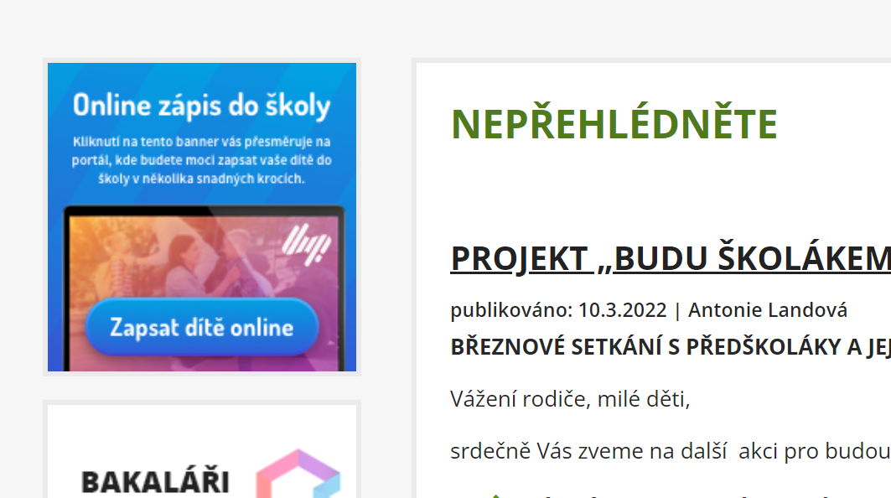
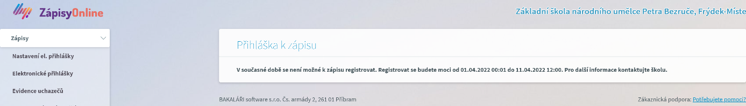
- Otevřeme si aplikaci „Online zápisy“ – dostupné od 1. 4. 2022

- Zákonný zástupce dítěte vyplní základní osobní a kontaktní údaje uchazeče a sebe sama a další údaje potřebné k zápisu. Např.:
- zda má uchazeč ve škole sourozence,
- zda nastupuje po odkladu,
- zda má zájem o projekt „Začít spolu“ …
- Následně po potvrzení osobních a kontaktních údajů a udělení souhlasu s jejich zpracováním si zákonný zástupce vybere volný termín prezenční části zápisu a dokončí registraci.
- Na e-mail zákonného zástupce je poté automaticky odeslána zpráva obsahující především registrační číslo uchazeče, termín a čas prezenční části zápisu (popř. možnosti předání podepsané žádosti škole), odkaz ke stažení předvyplněné vzorové přihlášky nebo žádosti o odklad a další instrukce k zápisu.
- V případě, že zákonný zástupce nemá možnost vlastního tisku vygenerované žádosti, bude daná věc vyřešena v rámci rezervované návštěvy zákonného zástupce ve škole.
- O výsledku zápisu budou zákonní zástupci uchazečů informováni prostřednictvím webových stránek a formou vyvěšení výsledků na vstupních dveřích školy.

Děkuji za spolupráci
Mgr. Zbyněk Šostý, ředitel školy
Ve Frýdku-Místku 14. 3. 2022

